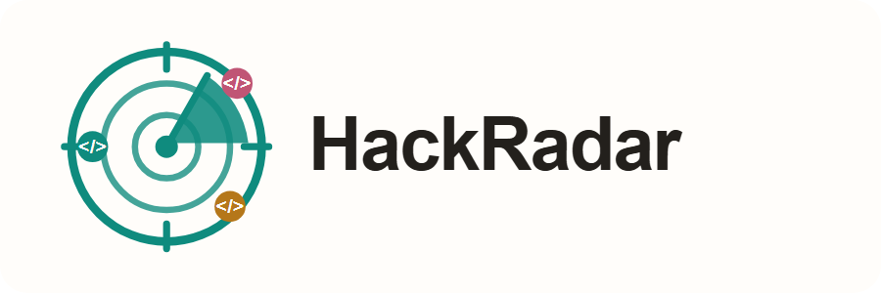
HackRadar 発表シナリオ
スライドの文章を読み上げずに、約3分で伝えるための話し方メモ
使い方
各ページは、対応するスライドを表示したまま話すための台本です。スライド上の文言を繰り返すのではなく、聞き手への問いかけ、具体的な場面、次のスライドへのつながりを中心にしています。

想定時間 約3分
スライド 8枚 / 発表者用

SLIDE 01 目安 15秒
HackRadarとは何か
このスライドの役割
最初に、アプリの正体を一言で伝える。機能の説明から入らず、ハッカソン中の開発を見えるようにする道具だと印象づける。

話す内容
今日はHackRadarというアプリを紹介します。みなさんは、ハッカソン中に『他のチームは今どこまで進んでいるんだろう』と思ったことはありませんか。HackRadarは、その開発の動きを、GitHubを使いながら自然に見えるようにするダッシュボードです。新しい報告作業を増やすのではなく、普段の開発そのものをチーム全体の情報に変えていきます。
次へのつなぎ まず、なぜ開発状況が見えにくいのかからお話しします。

SLIDE 02 目安 25秒
見えないことが、開発を止める
このスライドの役割
課題への共感をつくる。スライドの箇条書きを読むのではなく、ハッカソンの具体的な場面を思い出してもらう。

話す内容
みなさんは、作業に集中しているとき、周りのチームに声をかけるのをためらった経験はないでしょうか。自分たちのチームは進んでいても、他のチームがどこまで進んでいるかは分からない。逆に、困っているチームがいても、そのことに気づけないことがあります。進捗共有をしようとしても、口頭の報告や手入力が増えると、今度は開発の時間が減ってしまいます。つまり、見えないことが、チーム同士の助け合いを遠ざけています。
次へのつなぎ そこで、開発者の手を止めずに状況を共有する方法を考えました。

SLIDE 03 目安 25秒
いつものpushを、そのまま情報にする
このスライドの役割
自動反映の仕組みを理解してもらう。専門用語を並べず、開発者の操作が増えない点を強調する。

話す内容
HackRadarでは、開発者に新しい入力をお願いしません。いつも通りGitHubにコードをpushすると、GitHubからHackRadarへ通知が届きます。その通知を受け取って、コミット数やスコア、最近の活動を更新します。なので、開発者が『進捗を入力しよう』と思わなくても、開発している事実が自然に記録されます。ここが、このアプリの一番大きな仕組みです。
次へのつなぎ では、その情報が実際の画面でどう見えるのかをご覧ください。

SLIDE 04 目安 30秒
ダッシュボードで、会場全体を見る
このスライドの役割
実画面の価値を伝える。数字の細部を読み上げず、比較と気づきが生まれることに焦点を置く。

話す内容
こちらが実際のダッシュボードです。ここで大事なのは、数字を細かく監視することではありません。チーム別のコミット数やスコアを見ることで、『このチームは今動いているな』『ここは少し止まっているかもしれないな』という変化に気づけることです。ランキングもありますが、勝ち負けを決めるためというより、会場全体の状況を知るきっかけとして使います。開発の動きを、口頭の報告ではなく、一画面で共有できるようにしました。
次へのつなぎ ただ、見えるようにするだけでは、困っている人を助けるところまでは届きません。

SLIDE 05 目安 25秒
見えるだけでなく、聞ける場所にする
このスライドの役割
質問ボードの存在意義を説明する。進捗可視化と相談の導線が同じアプリにあることを強調する。

話す内容
そこで、HackRadarには質問ボードも用意しています。開発中に分からないことが出たら、質問を投稿できます。チームのメンバーだけでなく、メンターや運営も同じ場所で回答できます。ハッカソンでは、質問すること自体に少し勇気が必要な場面がありますが、質問が見える場所にまとまっていれば、同じ悩みを持つ人にも届きます。進捗を見る場所と、助けを求める場所を分けないことがポイントです。
次へのつなぎ では、参加する人が実際にどう使い始めるかを説明します。

SLIDE 06 目安 20秒
参加から反映までを短くする
このスライドの役割
利用開始のハードルが低いことを伝える。4ステップを読み上げるのではなく、1回設定すれば後は開発に集中できる流れとして話す。

話す内容
使い始めるときは、GitHubでログインして、チーム名と招待コードを登録します。そのあと、監視するリポジトリをつなげれば準備は完了です。そこから先は、普段通りに開発してpushするだけです。メンターも、招待コードと名前、得意分野を入力して参加できます。つまり、最初の設定は必要ですが、毎回の手入力は必要ありません。
次へのつなぎ この体験を支えている技術構成も、できるだけシンプルにしています。

SLIDE 07 目安 25秒
既存の開発フローに、最小限の仕組みを足す
このスライドの役割
使用技術を説明する。技術名の羅列ではなく、各技術がどの役割を担っているかを短く話す。

話す内容
技術構成は、フロントエンドにNext.jsとTypeScript、データベースと認証にSupabaseを使っています。GitHubとはOAuthでログインし、Webhookでpushの通知を受け取ります。受け取った活動データをSupabaseに保存して、ダッシュボードに表示します。デプロイはVercel、コードの品質確認はGitHub Actionsです。新しい開発環境を作るのではなく、GitHubを中心にして、必要な部分だけをつないでいます。
次へのつなぎ 最後に、HackRadarが解決したいことをまとめます。

SLIDE 08 目安 15秒
HackRadarが目指すもの
このスライドの役割
機能の説明で終わらせず、アプリが生む変化を一言で締める。審査員に残したいメッセージをゆっくり話す。

話す内容
HackRadarが目指しているのは、開発を監視することではなく、助け合いを生み出すことです。GitHubの活動が見える。困ったときに聞ける。そして、いつもの開発を続けられる。この3つを一つの場所にまとめました。ハッカソンの開発を、チームの中だけで終わらせない。これがHackRadarです。ありがとうございました。
次へのつなぎ ここで発表を終えます。

